**Yêu cầu chung**:

* Sử dụng tool như Photoshop để lấy màu chữ, màu nền, crop ảnh cần thiết, phần text nếu bạn nào chăm có thể chịu khó gõ chính xác tuyệt đối, nếu không có thể gõ tương đối, không cần chính xác hoàn toàn cũng ok
* Để tải ảnh từ Word, click chuột phải vào ảnh -> Save as Picture -> Save as type JPEG File interchange format

1. Xây dựng giao diện HTML như sau:

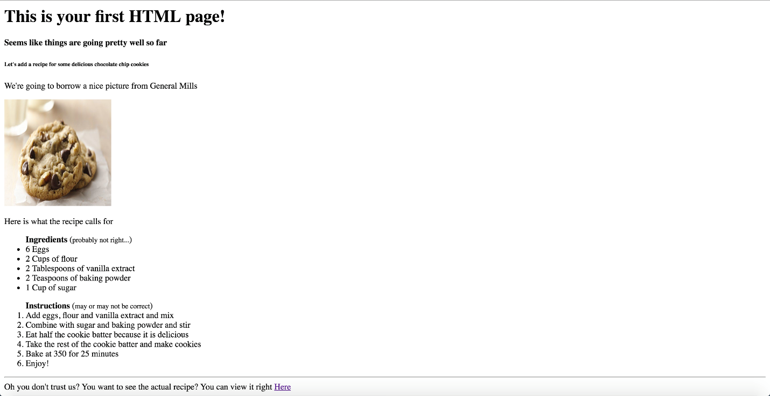

1. Xây dựng giao diện HTML như sau:

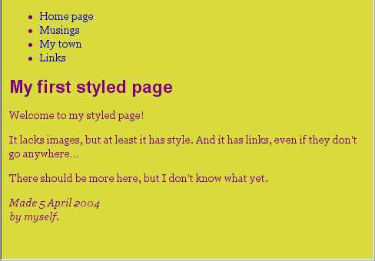

1. Xây dựng giao diện HTML như sau:

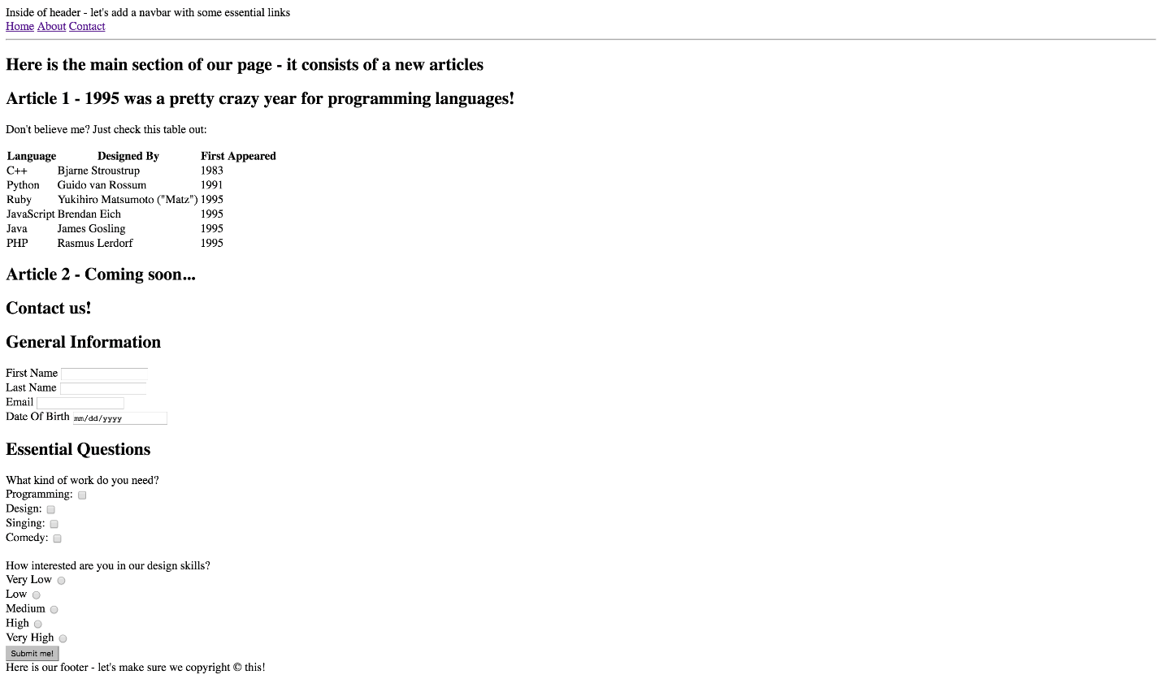

1. Xây dựng giao diện HTML như sau:

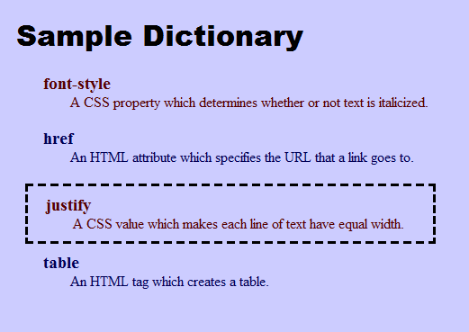

1. Xây dựng giao diện HTML như sau, lưu ý cần crop 3 icon ở cuối page

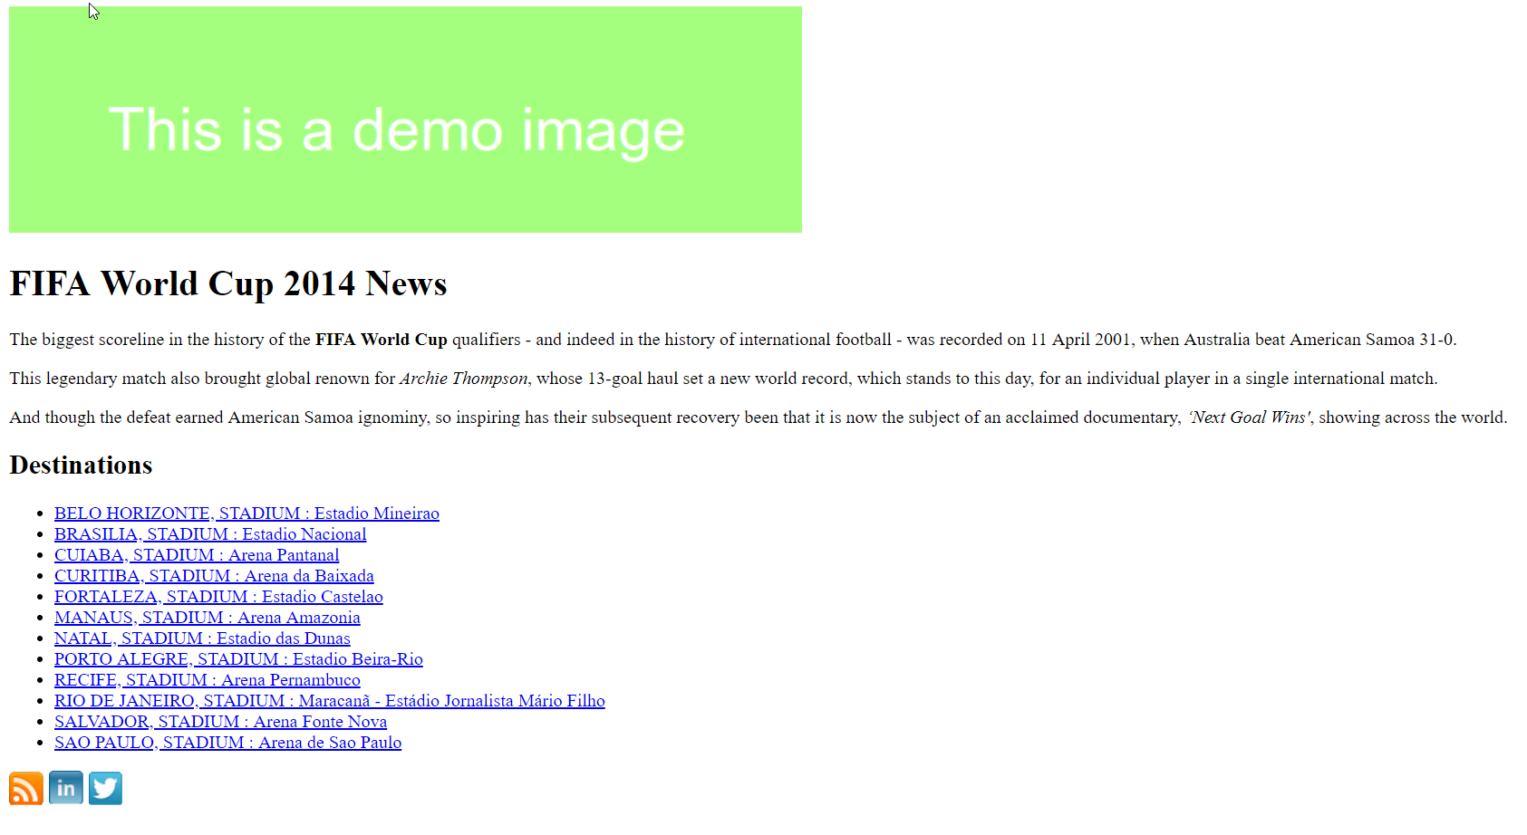

1. Dựng giao diện HTML sau:

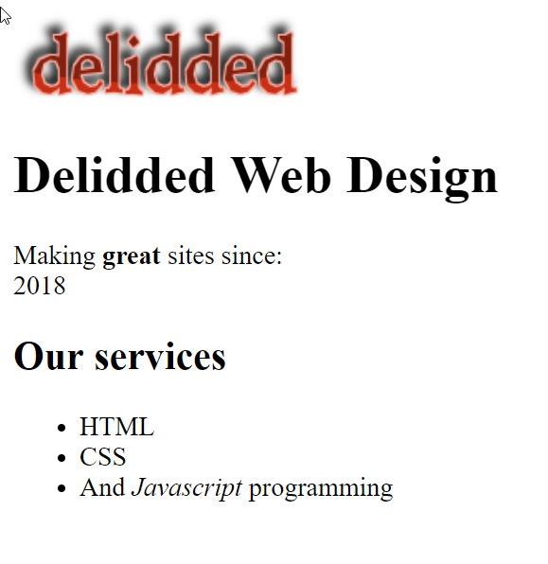

1. Xây dựng giao diện HTML như sau, sử dụng table

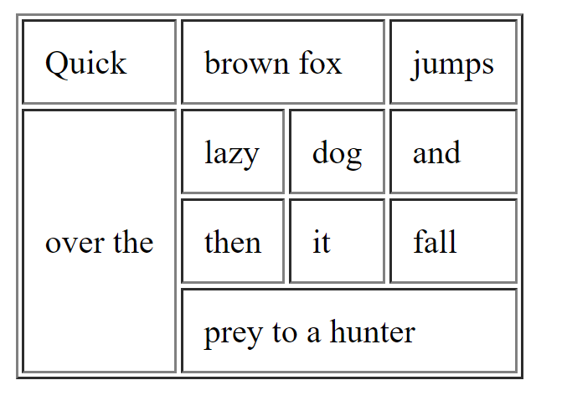

1. Tạo bảng HTML như sau:

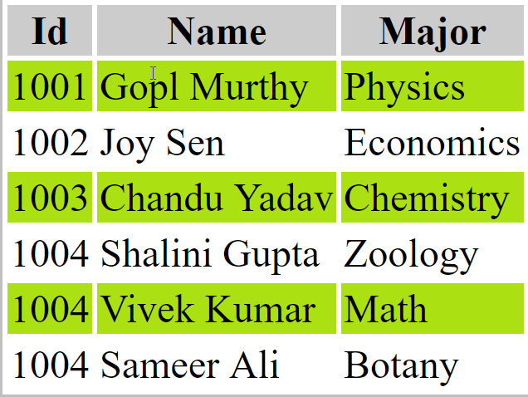

1. Dựng table HTML sau:

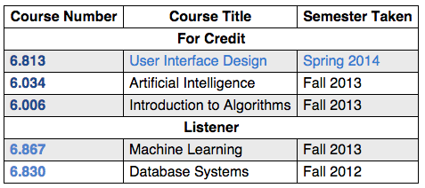

1. Xây dựng giao diện HTML như sau, sử dụng form, yêu cầu:

* Phần Terms and conditions chỉ cho phép chọn 1 trong 2 giá trị là I agree hoặc I disagree, không thể chọn được cả 2 giá trị
* Khi click nút Complete reservation, phải reload lại được trang

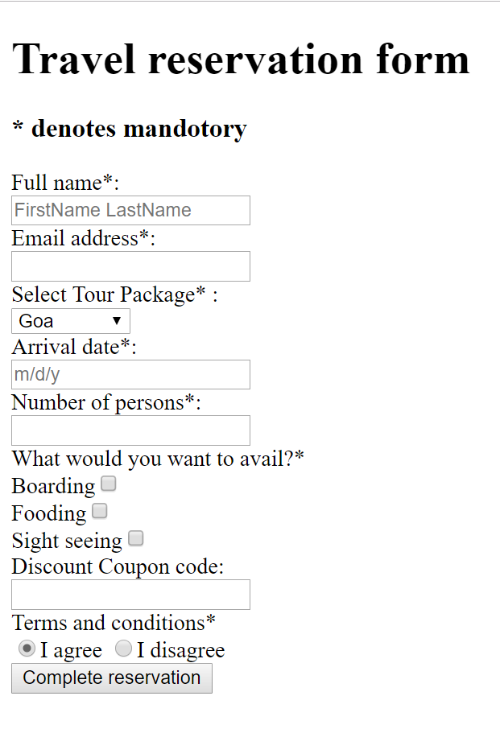

1. Dựng form HTML như sau:

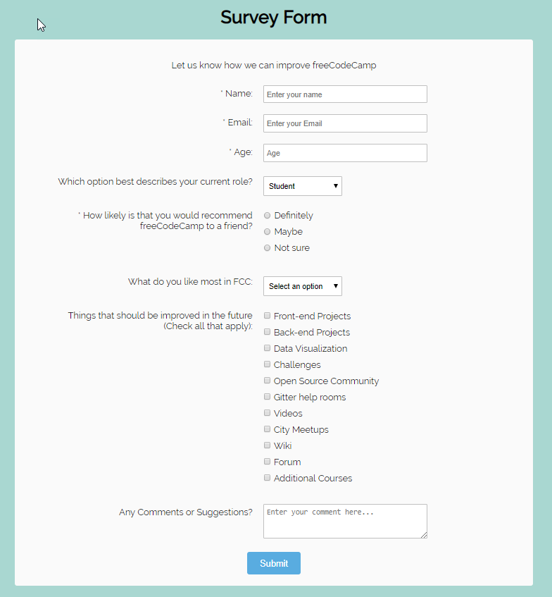

1. Tạo giao diện HTML dạng lưới (Grid) như sau:

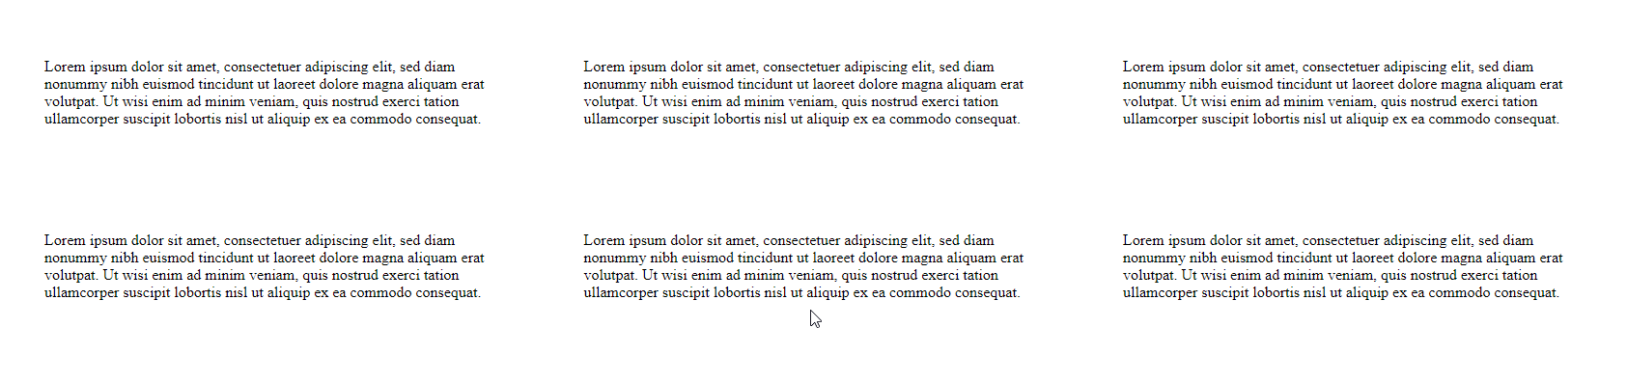

1. Tạo giao diện HTML như sau, với yêu cầu:

* Nội dung text I will be stuck here màu đỏ luôn cố đinh ở dưới đáy trang, không thay đổi khi cuộn trang

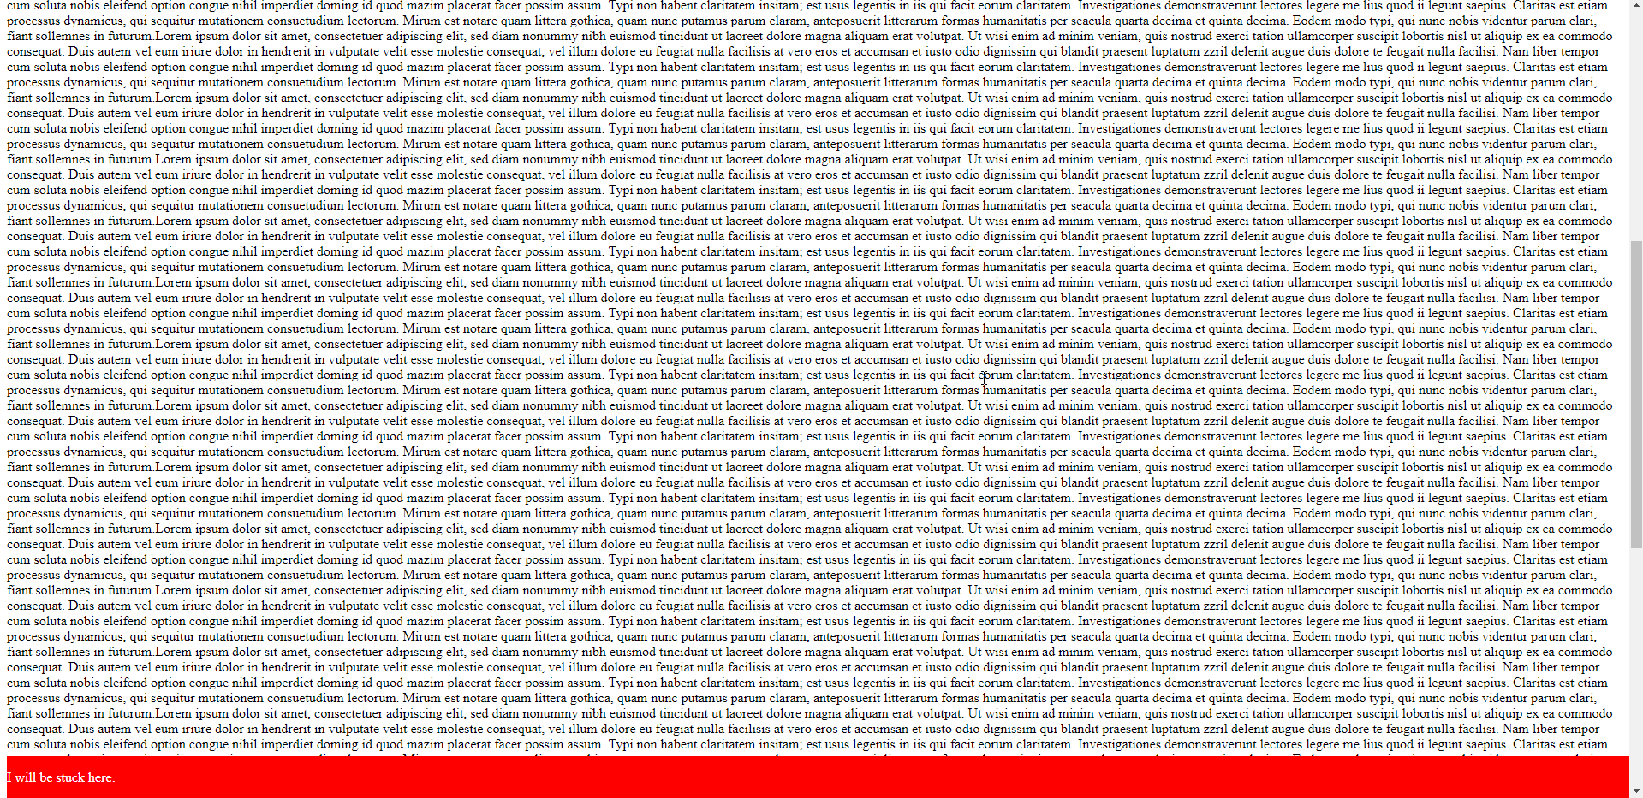

1. Tạo nút như hình sau:



1. Tạo ảnh như hình sau, với yêu cầu:

* Sử dụng ảnh gốc tại link sau: <https://images.pexels.com/photos/414612/pexels-photo-414612.jpeg?auto=compress&cs=tinysrgb&dpr=1&w=500>

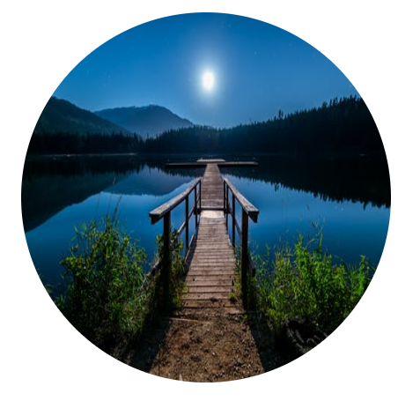

1. Tạo giao diện HTML như sau, yêu cầu:

* Trạng thái trang ban đầu:



* Khi hover qua 1 menu item, ví dụ Products, trạng thái của trang sẽ như sau:
* Màu của menu được thay đổi
* Submenu được hiển thị

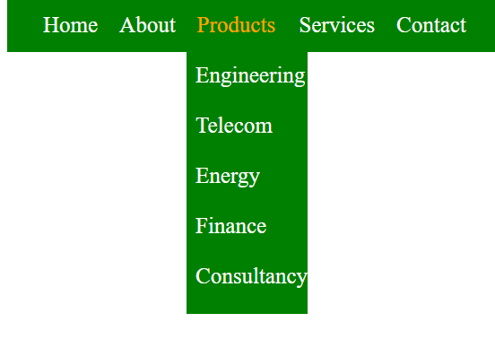

1. Tạo giao diện HTML như sau:

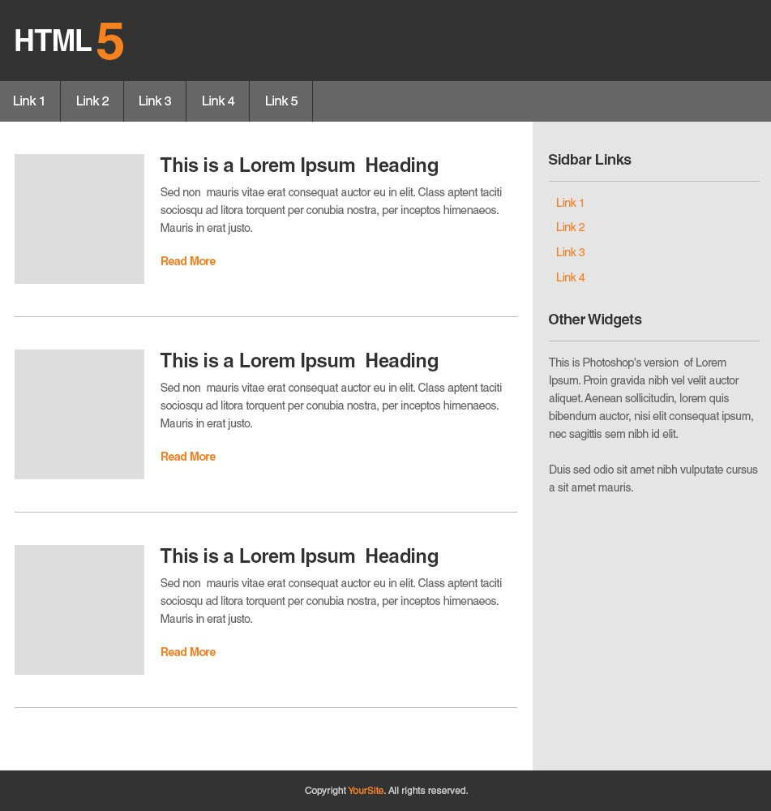

1. Phần nâng cao, thiết kế giao diện HTML trang tin tức sau:

